**人格离析**

策划案

Dissociative Disoders

Planning Case

最后更新时间：2021.5.5

最后更新人：孤影若空

**目录***content* :

No.1 项目调研 --1

No.2 项目介绍 --3

No.3 项目美术 --4

No.4 项目程序 --6

No.5 开发计划 --8

No.6 关卡设计 --9

No.7 剧情概述 -12

No.8 额外补充 -20

**No.1 项目调研**

项目类型：

单机ARPG(像素风格)

项目同类型作品：

1. 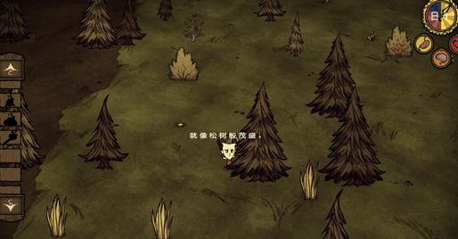饥荒

类似的镜头（45°上帝斜视角），

以及地图的随机性

（如地面的石头，树木素材等）

在本项目中会对道具生成点，

场景材质，怪物生成进行部分随机性

的投放。

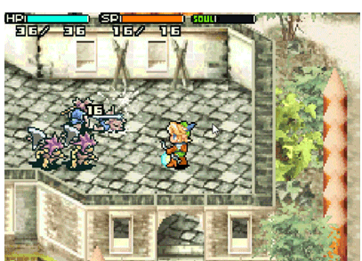

1. 光明之魂

**类似的战斗机制（没有复杂的操作性）**

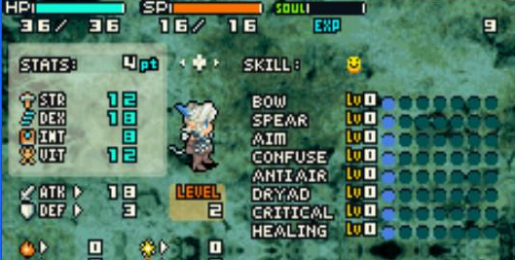

本项目中会用舍弃蓄力机制采用技能机制，

不过两者都是通过技能点升级的方式来提升强度。

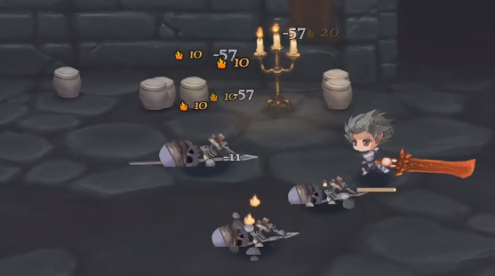

3. 红石遗迹

保留光明之魂与红石遗迹的战斗特色

（和怪物斗智斗勇，以一对多）

1. 哈迪斯

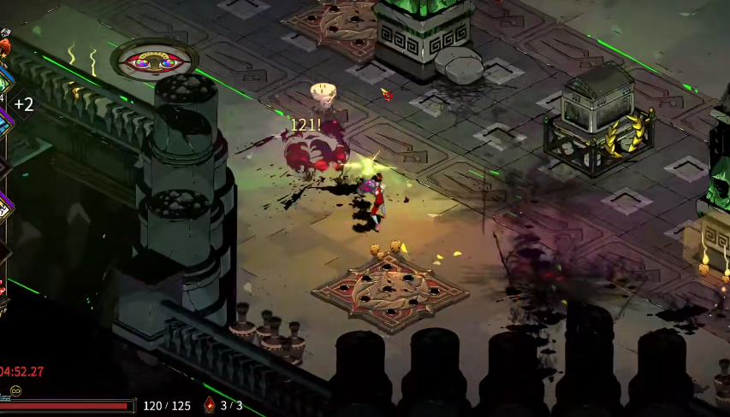

**相同的视角同饥荒，精美的画面结合优秀的剧情。**

本项目会记录战斗中的数据决定剧情的走向与分支，

让玩家在爽快的战斗中又能体验到合适的剧情（结合性）。

项目优势：

**注重剧情与战斗之间的平衡，不会出现剧情需求而大幅拉长游戏流程。**

***动态难度***

*本项目会以玩家游玩时系统获得的数据（如通关时常，通关剩余血量，使用的道具数量，场景破*

*坏数量等）进行小范围提高或降低后续关卡的难度，防止出现上述同类游戏中卡关或割草现象来*

*保证玩家的游戏体验。*

**随机的地图生成**

*能增加玩家对后续战斗场景的新鲜感。*

**采用了类似八方旅人的3D光效（具体内容在美术需求中）**

*使画面更加和谐，具有美感。*

项目劣势：

开发时间周期较为紧迫

剧情，美术和程序自动化需求量较高。

战斗与剧情间的平衡性需要大量数据反馈进行重复调整。

重点把握：

**注意点在于剧情和程序自动化上。**

**后续的游戏改动基于游戏的实际体验要做到勤改，勤收集玩家的反馈。**

市场同类型游戏销售情况：（资料来源steamDB）

|  |  |  |  |
| --- | --- | --- | --- |
| 游戏名 | 销售数量 | 发布日期 | 价格 |
| 红石遗迹 | **10,284** | 2017/9/5 | ¥33 |
| 哈迪斯 | **196,229** | 2020/9/17 | ¥80 |
| 饥荒 | **484,910** | 2016/4/22 | ¥24 |

**No.2 项目介绍**

项目简介：

本项目（人格离析）是一款**单人像素风类ARPG**类型的游戏，采用3D场景模拟传统横版2D场

景，并加入3D光效，使得画面整体更加和谐，具有美感。游戏将以赛博朋克（控制论，神经

机械学与朋克的结合词，低端生活与高科技的结合）为背景，着力为玩家展现出一个真实且

惊心动魄充满奇幻的世界。

游戏中的画面将采用45°上帝斜视角并锁定的模式。战斗采用全即时模式，玩家可以操控主

角在各地图场景中自由走动，与NPC互动或战斗。

游戏中大部分规则将借鉴现今主流RPG单击游戏的规则，当然同时游戏中也将有自己独特的

规则（动态难度，剧情分支等）。

项目概览：

**游戏类型：**

剧情向ARPG游戏

**基本功能：**

横版ARPG格斗系统，跳跃移动系统，剧情对话系统（包括选项），

背包系统，装备系统，怪物系统，血条等弹性变量条显示。

**工作重心：**

移动跳跃》剧情对话》格斗》血条显示》怪物》背包》装备。

游戏大致玩法:

玩家操控角色在程序生成的地图内探索（详情见“项目程序”），并遇到不

同种类的敌人，进行战斗，并在到达该地图的指定区域后进入下一关卡。

期间，玩家可以自由使用武器破坏地图且获取各种类型的武器。当玩家满足指定条件

且到达某一地图的指定区域后，将触发剧情。 剧情由对话框和原游戏地图画面的角

色动作进行演示。

游戏开发流程：

优先开发出基本demo——应包含基本移动，攻击，武器更换， 简单的UI，

基本的人物帧， 基本的怪物，基础的BOSS，数据返回服务端。

将此demo上架后，着重分析数据，并进行修改。

此后放出第二版demo——应添加第一章剧情， 武器强化， 随机地图生成，

简易的获取玩家数据并改变游戏难度。

此demo上架后，继续分析数据，修改后并添加关卡制。

此后上架最后一款demo——应添加 第二章到 第三章剧情，关卡制

，地形破坏，大部分怪物，至少两个BOSS，全部UI。

上架游戏本体。

项目核心系统：

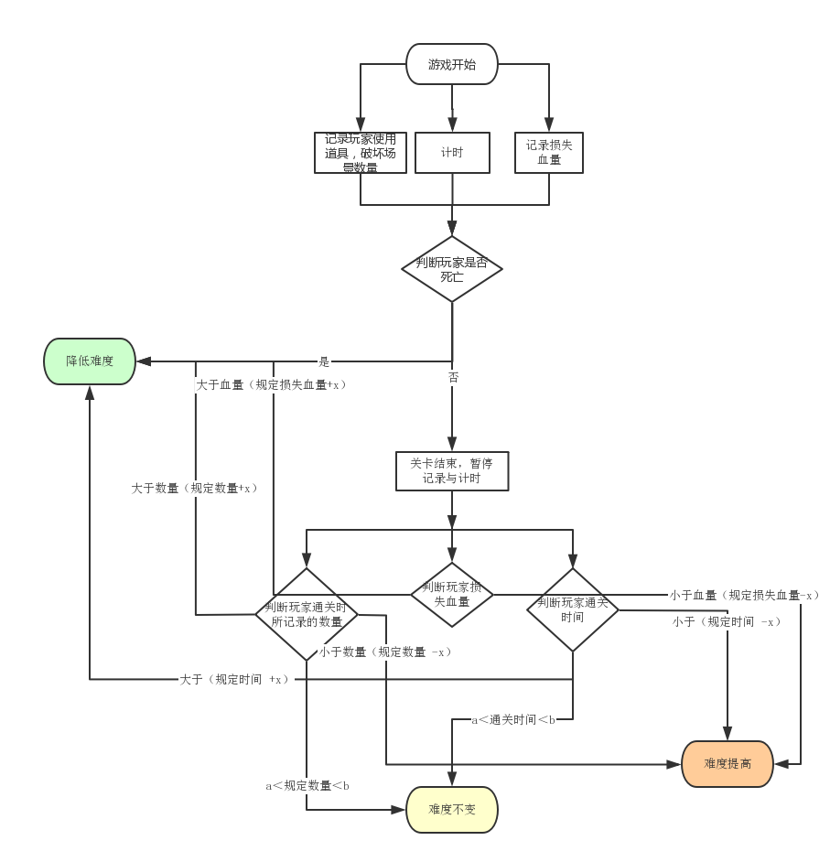

关卡结算关系到游戏剧情及难度的调整

如果出现难度提高和降低同时发生时

（如玩家消耗物品大于规定数量是降低难度，

然而通关时间小于规定时间是提高难度），

则用损失血量进行额外判定。

*流程图中的英文表示变量，方便后续调整。*

剧情概述：

**[本我](https://baike.baidu.com/item/%E6%9C%AC%E6%88%91/994438" \t "https://baike.baidu.com/item/%E6%9C%AC%E6%88%91%E3%80%81%E8%87%AA%E6%88%91%E4%B8%8E%E8%B6%85%E6%88%91/_blank)（完全潜意识）：代表欲望，受意识[遏抑](https://baike.baidu.com/item/%E9%81%8F%E6%8A%91/6749195" \t "https://baike.baidu.com/item/%E6%9C%AC%E6%88%91%E3%80%81%E8%87%AA%E6%88%91%E4%B8%8E%E8%B6%85%E6%88%91/_blank)**

**[自我](https://baike.baidu.com/item/%E8%87%AA%E6%88%91/672" \t "https://baike.baidu.com/item/%E6%9C%AC%E6%88%91%E3%80%81%E8%87%AA%E6%88%91%E4%B8%8E%E8%B6%85%E6%88%91/_blank)（大部分有意识）：负责处理现实世界的事情**

**超我（小部分有意识）：是良知或内在的道德判断**

在这脏乱的未来世界由于芯片（改造人体必备的物品）的干扰，人类逐渐迷失了

自我，本我的潜意识渐渐觉醒，人们变得贪婪且失去了上进心导致科技发展

停下了脚步。

这时一个对外声称能够开拓新时代的教会映入了众人视线，它的成功源于

教皇的杰作-里世界（inner world）一个能够让意识进入的网络世界，

这里没有法律和体能的

约束，完全自由的存在。教会这么做的真实目的就是为了磨灭人类现实中的自我，

从而让沉迷于里世界中的本我完全占据身体，用来统治他们。

主角作为世界上少有的超我人类，发现了教会的真实面目，

从而进入里世界企图破坏它的核心，

一路上他将与那些彻底沦落为本我的人类和教会人员甚至是怪物战斗。

(剧情暂不修改，等后期文案出来后再修改内容)

**No.3 项目美术**

美术风格：

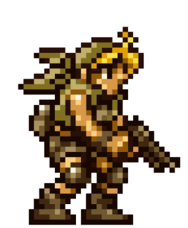**人物：**

**采用正常人体比例的像素风格，大**

**部分以粗颗粒为主。**

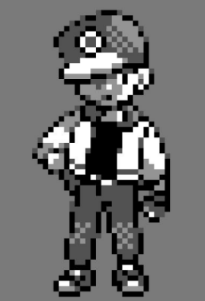

*由于是****赛博朋克****为背景，会出现改造人（比如机械义肢，身体哪里坏了换哪里）。*

*赛博朋克文学有着强烈的反乌托邦和悲观主义，自然少不了一些现实里少见的人物（如*

*身强体壮的社会大哥，衣着暴露的女性，衣着破烂住在平民窟里的人，低头一边思考一*

*边走路的人）。*

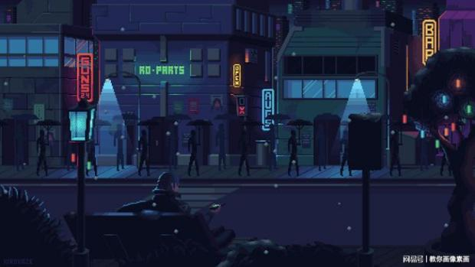

由于人物工作量很大，在游戏场景中远处

的人物会用黑影代替。

场景：

[](../../../../Downloads/策划案/素材/44.gif)

赛博朋克风格就是反应出高度发展的人类文明，与脆弱渺小的人类个体间那种强烈的反差。再以一定程度崩坏的社会结构对比。

**[](../../../../Downloads/策划案/素材/33.gif)**

**拥有许多视觉冲击的效果**如街头的霓虹灯、街道标志性广告及

高楼建筑等，通常搭配色是以**黑、紫、绿、蓝、红、黄**为主。

**常见的元素有，人工智能，都市与其中的平民窟（脏乱差，反差），大行企业，立**

**体城市感，顶尖科技（生物改造）**

美术需求：

**人物粗颗粒：**

画面上的人物影像粒子给人以粗糙的感觉，类似图片放大时过网处理产生的特殊效

果，有别于其它追求饱和、细致质感的像素人物类型。

由于此类型人物像颗粒粗大，密度不够，所以黑白反差程度不大，整体的暗面不会

显得太浓黑、亮面亦不会显得太苍白，**整个人物的色彩与阶调平淡而柔和**。

**场景动态光影：**

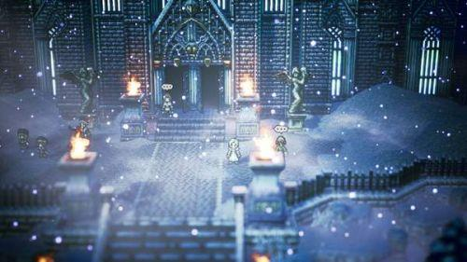

**2D画面场景需要高清渲染***，在角色移动时产生略微的移动，如：*

*在室内时，玩家会看到阳光透过窗沿温柔的洒在地板上。*

*室内照明的烛火在摇曳时，四周的光和影也会产生略微摇动。*

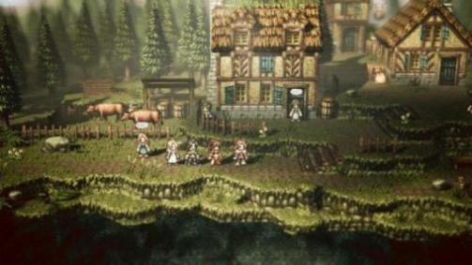

在战斗中，使用的枪械开火时会小范围照亮战场，同时投影出真

实的阴影。

*在黑夜的路上移动时，角色的影子会随着灯光照射同步移动。*

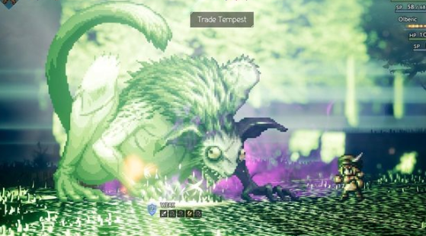

[](../../../../Downloads/策划案/素材/11.gif)**动作：**

需保持动作连贯性，并适当夸张动态表现人物张力。

战斗风格尽量爽快，打击感点到为止。

需要较多的射击类动作。

**怪物：**

外观方面需要有部分的机械改造人，在各个部位加些机械外设。

怪物种类需求量大如（迷失自我的群众，身体部分部位换成机械的改造人，外貌怪异的实验怪

物，黑袍教会人员等）。

动作帧方面，需创新怪物形象，出现多样的动作模式（如冲刺、跳跃、投掷、近远攻击等）。

**UI：**

需使用像素风格进行绘制，保证整体风格的统一性，且设计师需要注意用户的交互性体验，在适

用的前提下完成美观。

**图块：**

需使用4方图块，方面程序自动化地图生成。4方为：上，下，左，右。

**武器：**

枪械为主，可以辅少数魔幻类武器。

**动画：**

*应多与程序方沟通， 避免出现帧数不同或时间不匹配的情况。*

美术要求：

**了解赛博朋克人物着装风格，建筑风格，可在网上寻找相关资料。**

**了解八方旅人光影，景深（视角远处会模糊），可适当体验下游戏。**

**了解持枪姿势与部分种类枪械方便后续画动作帧。**

**统一风格，避免之后游戏中产生违和感。**

**找到适合自己的绘画技巧以提高效率（量大）**

游戏实际展示：（暂无）

**No.4 项目程序**

核心系统：

**战斗：**

主要以俯视角的镜头模式进行，通过普通攻击和技能的释放达到最基本的战斗系统。

玩家位移方式主要以八方位移动为主（上下左右及斜的四个方位），并加入跳跃系统

提高玩家的游戏体验（可以躲避敌方直线攻击）。

*技能有内置的CD，在冷却未完成前禁止释放*。

**地图：**

关卡内含有可破坏场景如箱子罐子等，破坏后概率出现道具金钱装备等，并显示碎裂/消失动画。

随机生成包括：

敌人的数量与出生点，场景可破坏道具，背景图块，关卡场景连携。

**待确定内容：**

连击数记录、空中攻击/技能、弹药数量、换弹动作、武器耐久、锁定攻击/自由攻击（朝鼠标方向攻击）

Ex技能（类似大招要怒气）、是否有蓝量（释放技能所需）、弹道伤害判定（打头伤害高）

打击感（我方或敌方被攻击有后仰停顿动作）、角色被连续攻击是否有短暂的无敌帧（防止被连死）

小地图。

程序需求：

**移动：**

基础的移动方式为八面，分别为上下左右和斜四方位。增加跳跃，需要特殊处理。

**战斗：**

本游戏为ARPG游戏，且为横板。 至少应当包含俩种弹道——抛物线和直线。其余正面判定无特殊。

**地图随机生成：**

优先在场景中生成几种指定场景（包括可破坏场景），并二次修正保证其位置得当，并通过算法连

通几大最初的场景，并再次二次修正保证连通后，生成角色。

**UI ：**

与传统2D横板游戏一致，具体设计交予美工。

**数据返回客户端：**

涉及到后端的软件将玩家游玩数据（包括但不限于死亡次数，死亡地点，死亡原因，持有武器，

过关时间，道具使用量及编号，场景破坏数量...),助于分析后续游戏开发。

**怪物AI：**

本游戏没有特殊性， 和传统ruogelike类2D横板游戏一致。

**难度生成：**

在数据返回客户端的基础上，加由判断条件，修改怪物生成数量或武器分布等等。

**剧情：**

简单的点击交互式。并无特殊性。

程序要求：

**了解后端软件如何记录数据，方便后续分析玩家数据。**

**与美术一起了解八方旅人光影，景深原理。**

**使用美术提供的动作帧时讨论并保持人物动作的流畅性。**

**保证游戏的占用空间，稳定性和可维护性。**

实际系统罗列：（可暂时不填）

**人格离析**

Dissociative Disoders

像素赛博朋克ARPG

**No.5 开发计划**

（详情见“策划-计划”，将表格排版和自行整理后填充本页）

|  |  |
| --- | --- |
| 月份 | 总开发需求 |
| 5月 | 1、完成“剧情对话”ARPG战斗系统“血条显示”  2、完成基本人物动作帧（站立，移动，跳跃，挥舞，拾取）  3、完成基本地图瓦块绘制  4、策划案全部完成 |
| 6月 | 1、完成“怪物，背包，装备”系统。  2、完成部分武器与部分怪物绘制  3、完成地图瓦块绘制  4、商讨剧情，文案加入 |
| 7月 |  |
| 8月 |  |
| 9月 |  |
| 10月 |  |
| 11月 |  |
| 12月 |  |